ЛАБОРАТОРНАЯ РАБОТА № 14

Публикация данных в корпоративной сети и Интернете

Цель работы: Получить практические навыки публикации данных из баз данных.

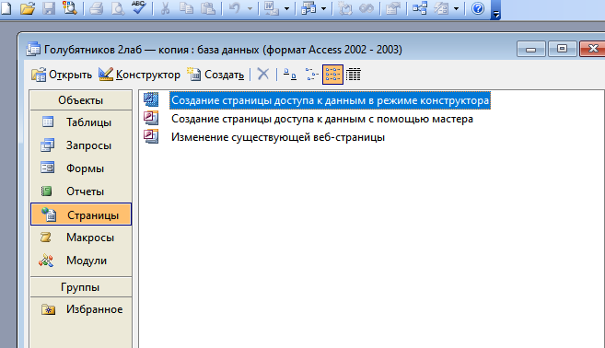

Рисунок.1 Создание страницы доступа к данным в режиме конструктора.

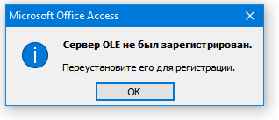

Рисунок.2 Ошибка сервера OLE при попытке создать страницу через режим конструктора.

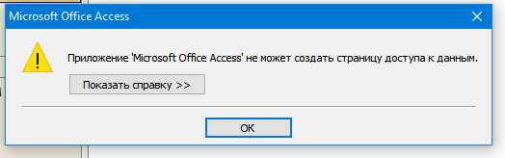

Рисунок.3 Вторая ошибка

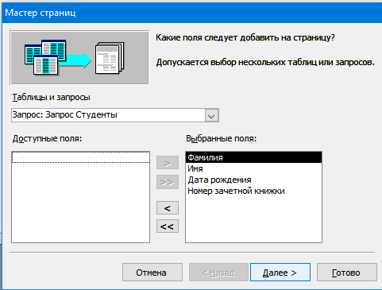

Рисунок.4 Попытка создать страницу через Мастер запросов. Выбрал запрос студенты.

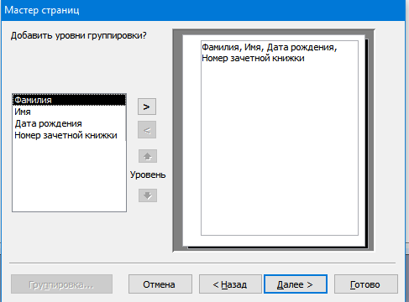

Рисунок.5 Предлагается выбрать уровни группировки. В данном случае не выбирал ничего и нажал далее.

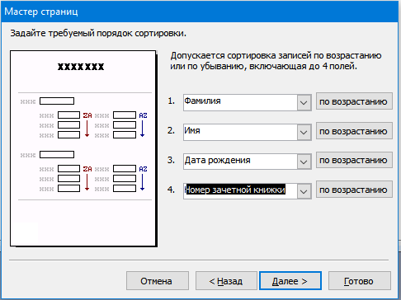

Рисунок.6 Задал порядок сортировки.

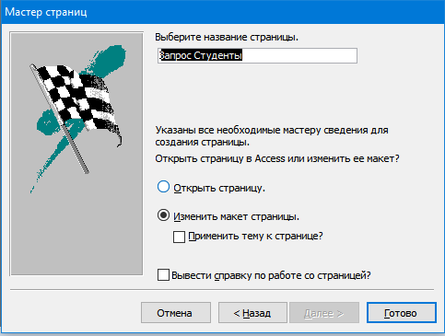

Рисунок.7 Завершение создание страницы. В данном случае выбрал пункт «Изменить макет страницы».

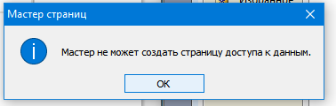

Рисунок.8 Ошибка, которая выскакивает при любом способе создания страницы через мастера запросов.

Вывод: Получить теоретические навыки публикации данных из баз данных. Практически реализовать не удалось из-за несовместимости системы. Было совершено много попыток создания страницы и выведены одни из нескольких попыток в виде рисунков в отчёт.